RECORRIDO LARGO

Distancia: 65 km
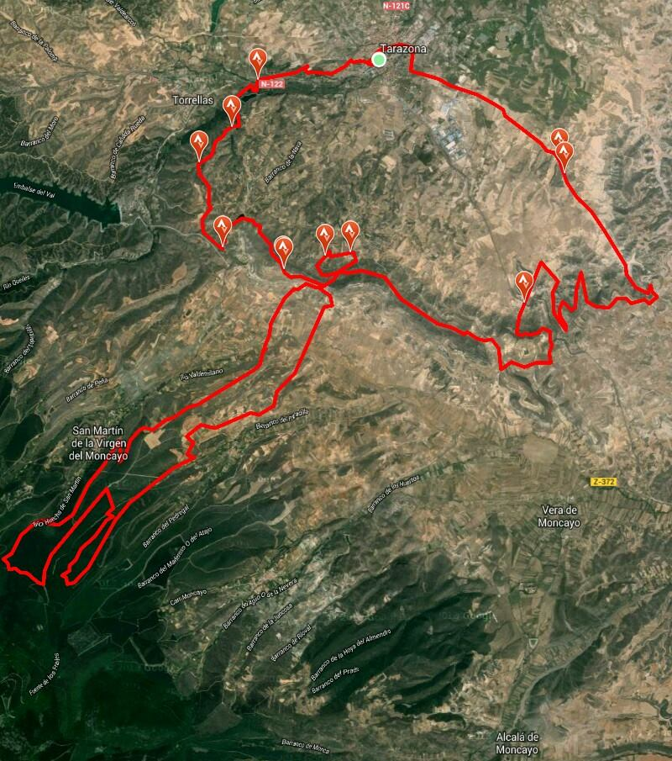

Dificultad: media-alta
Desnivel acumulado: 1.500 m
Altura máxima: 950 m
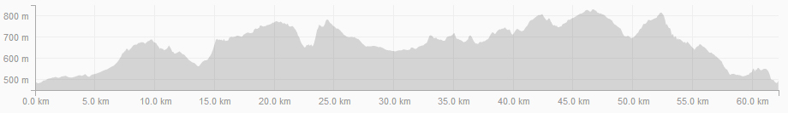
Avituallamientos:
- km 27 (Alto La Diezma)
- km 40 (Alto La Diezma)
Sendas: 6 km
Descripción: Salida de Tarazona en los alrededores de las piscinas de verano a las 09:00 h, neutralizada hasta el polígono de la ciudad, dirección al primer alto Las arenas por caminos anchos (7 km).
Una vez coronamos el primer puerto nos metemos en unos caminos de pino joven hasta que descendemos toda la subida y salimos a un camino que nos lleva a la segunda ascensión de día, el puerto de Lanzas agudas, una subida que apenas tiene un km pero con fuertes pendientes, rodando a partir de la segunda zona de la subida por un camino entre pino joven.
Una vez se corona esta subida, se hace unos 4km hasta que llegues a la zona de la diezma, rodando por unos llanos desde la misma hasta que se empieza el descenso hacia el pueblo de Grisel, donde se empezara la subida más dura de la prueba, una subida que apenas tiene un km, pero que seguro que muchos se retorcerán para poder ascender la misma debido a el fuerte porcentaje de sus rampas. Una vez coronen esta subida, se encontraran con el primer avituallamiento de la prueba.
Allí se empieza el descenso del puerto para rodar hacia Lituenigo por camino ancho. Una vez se llega a esta localidad se empieza a adentrar la prueba en un camino de subida con piedra rodeado de carrascas y pinos, llegando casi hasta la altura de la carretera de Agramonte para desde allí realizar un descenso. Una vez se termina este descenso se procede a subir una rampa de 300 metros con fuertes porcentajes. Al coronar esta se gira a la izquierda para seguir subiendo bosque arriba hasta casi la carretera de Agramante otra vez, donde ya desde allí, se realizara un descenso pasando por encima de la localidad de San Martin, siguiendo descenso abajo para ya subir otra vez la Diezma por detrás y llegar al ultimo.
Una vez se corona la subida la diezma por este lado, tendrán que pedalear por un llano de un km hasta empezar el primer sendero del día, para ir empalmando varios tramos de sendero con caminos, llegando hasta la zona de chopos situada en los alrededores de Torrellas para ir de allí dirección meta, donde los corredores se encontraran una zona sorpresa de sendas para una vez terminen estas descender hasta la zona de llegada, estando la llegada en la misma zona que ha partido la prueba.

